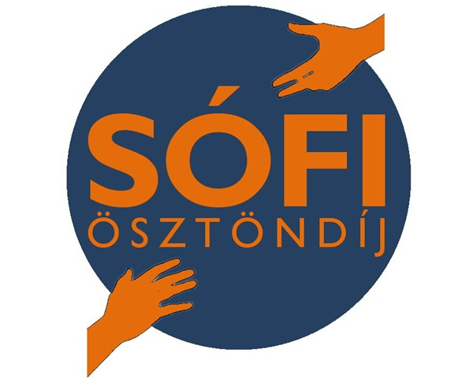
Jókai Anna a tehetségekért látogat Szegedre

Július 8-án 10 órakor, az SZTE Tanulmányi és Információs Központban ünnepélyes keretek között kerül sor az SZTE Tehetségpont részeként működő, tízéves fennállását ünneplő Sófi József a Szegedi Tehetségekért Alapítvány díjátadó ünnepségére, melyen a díszvendég, Jókai Anna Kossuth-, Prima Primissima Díjas írónő és Szabó Gábor, az SZTE rektora adja át az ösztöndíjasoknak az elismeréseket.

Magyarországon egyre nehezebb a tehetségek, a jól képzett szakemberek helyzete, erre hívja fel a figyelmet például a válságban levő tanárképzés, vagy a külföldi boldogulást kereső rezidensek ügye is. Az SZTE Tehetségpont azért jött létre, hogy támogatásai révén itthon tartsa, illetve hazacsábítsa a magyar fiatalokat, hogy hazájukban, honfitársaikért munkálkodhassanak. A Szegedi Tudományegyetem tehetséggondozó programjait, intézményeit, ösztöndíjat – így a Sófi-ösztöndíjat is – egy szervezeti egységbe gyűjtő Tehetségpont ezzel is a tömegképzés negatív hatásait igyekszik csökkenteni, szolgáltatásaival a legjobb hallgatókat arra ösztönzi, hogy képességeiket minél jobban kamatoztassák.
Az idei, fejenként 200 ezer forintot elnyert „Sófi-ötösben” két ösztöndíjassal a vegyészek dominálnak, de egy énekművésznek, egy orvostanhallgatónak és egy programtervező informatikusnak is gratulálhatunk. Bajnóczi Éva és Endrődi Balázs vegyészhallgatók kutatásaik mellett aktívan részt vesznek a Kémia Nemzetközi Éve kapcsán a kémiát népszerűsítő utcai akciókban is. A gyönyörű hanggal megáldott Bobanj Rebeka személyében a Sófi-ösztöndíj történetében először nyert zeneművészeti karos hallgató. Palatinus Endre programtervező informatikusként olyan programot is fejlesztett, amely kiszámolta, miként lehet Magyarországot rádióadással a legolcsóbban lefedni. Kálmán János pedig sok más mellett az egyre gyakoribbá váló, idős korban jelentkező, szellemi hanyatlással és személyiségváltozással járó Alzheimer-kórt kutatja.
„Az ösztöndíj mint anyagi támogatás mellett a kiváló hallgatók kiemelkedő teljesítményének erkölcsi elismerése is nagyon fontos” – hangsúlyozza Sófi József, a Sófi-alapítvány létrehozója, a Szegedi Tehetséggondozó Tanács tagja. Ennek jegyében a korábbi évek tradícióinak megfelelően idén is a kulturális élet egyik legelismertebb és legkiválóbb alakja, Jókai Anna írónőtől vehetik át a hallgatók a díjakat. Jókai Anna az olvasás és a könyvek szeretetének élharcosa Magyarországon, jelenléte összekapcsolódik egy másik fontos eseménnyel: könyvtárat létesít a Tehetségpont! A Tehetségpont-tagoknak járó eddigi lehetőségek – mint kedvezményes színházjegyek, sportbérletek, ingyenes JATE Klub-bérletek, banki VIP-kedvezmények, jogi tanácsadás, interdiszciplináris együttműködések – mellé 2011. október 1-jétől egy egyedülálló Tehetségpont Könyvtár is társul, melybe a hallgatók igényei alapján kerülnek be nagyértékű könyvek, egyetemi jegyzetek, ezzel is segítve a tagok munkáját. Egy-egy könyvet a hallgatók akár egy évre is kölcsönözhetnek, így nehezen hozzáférhető vagy kimondottan költséges kötetek is elérhetővé válnak a Tehetségpont-tagok munkájához.
Az SZTE Tehetségpont az idei nyárra táborokat is szervez, amelyek jó alkalmat teremtenek együttműködő és egymást is segítő közösségek kialakítására, ez pedig a tudományterületek közötti együttműködések csírája lehet.
A díjátadók között jelen lesz az eseményen Badó Attila jogászprofesszor, a Szegedi Tehetséggondozó Tanács elnöke. Ő is, akárcsak a díjátadó többi szereplője – Jókai Anna, Sófi József és az ösztöndíjasok – készséggel állnak a sajtó rendelkezésére interjú ügyében.

Az eseményre tisztelettel hívjuk és várjuk a sajtó képviselőit.

Arany Mihály
sajtóreferens
SZTE Tehetségpont
aranymihaly@gmail.com
20/219-8858

